Le Concert des Sonneurs
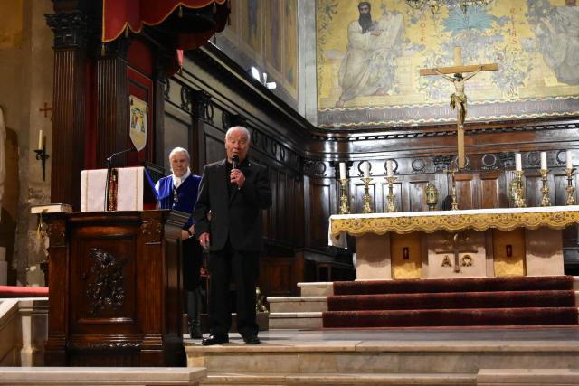
Quelques mots d’Alain Roubieu afin de conter les 50ans des Chœurs Polyphoniques de l’USAM.
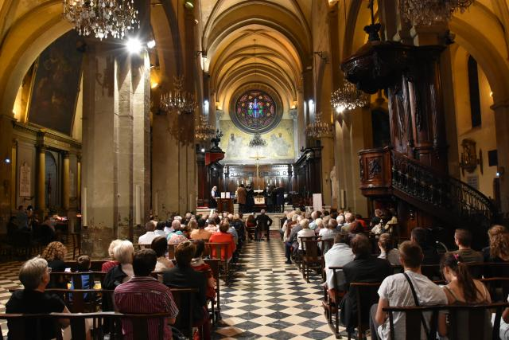
Notre belle Cathédrale de la Seds et une vue du public

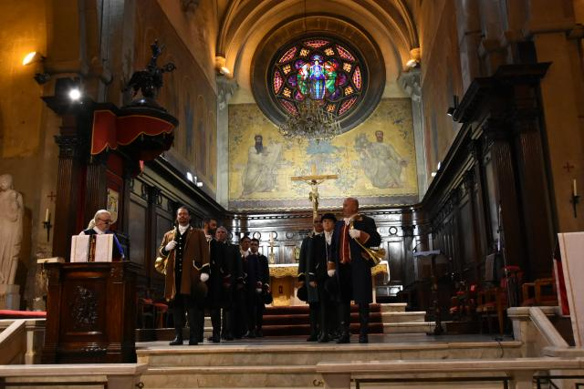
Exceptionnel, ils sont de face
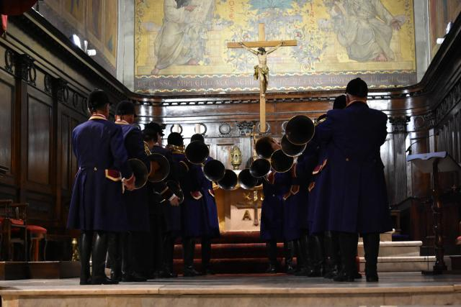
Mais ils jouent dos tourné vers le public… Voici les Sonneurs du Val de Garonne

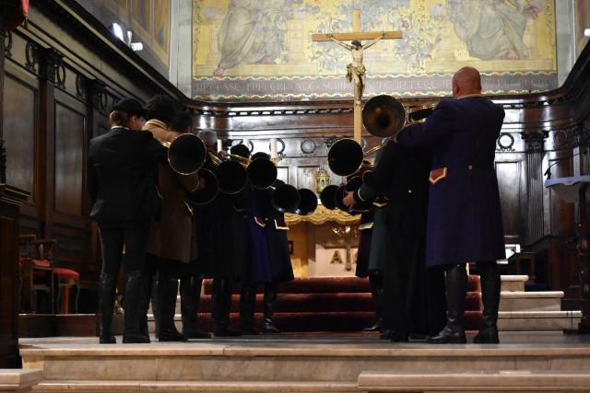
Et Voici Les Sonneurs de Provence
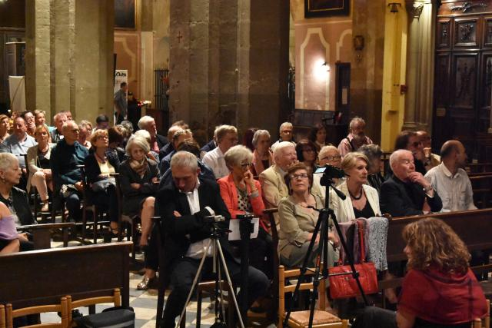
Une vue du public

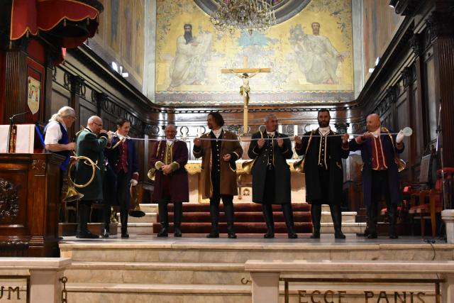
Le plus formidable, c’est que le son arrive à sortir
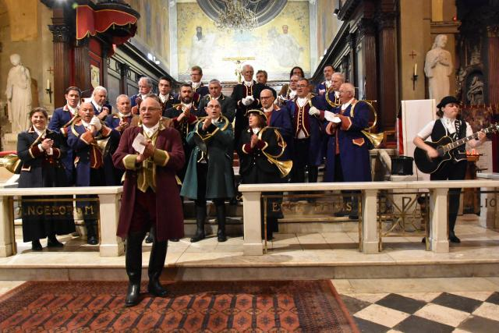
Les Sonneurs ne font pas que sonner, ils chantent aussi…. Et quelles voix ! ! !

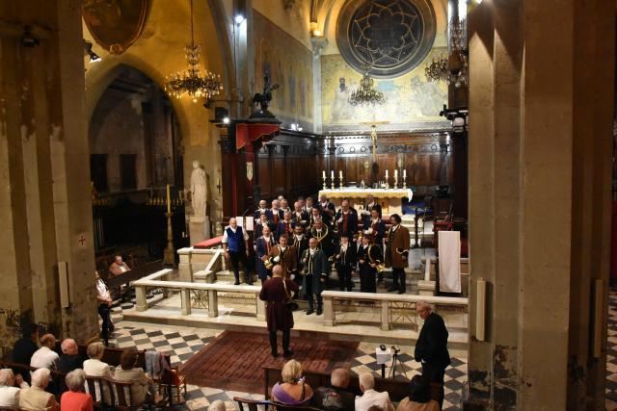
Encore un chant en commun
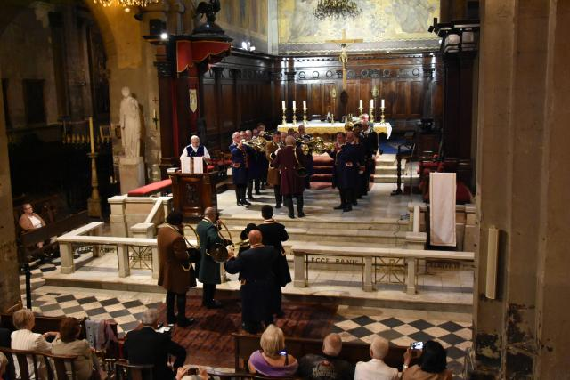
Très agréable moment, le public est conquis et ne manquera pas de les retrouver en ville, samedi matin,
Pour une aubade aux Toulonnais.

